

Домашна работа 2

Дизајн и архитектура на софтвер

проф. Д-р Петре Ламески

Концепциски поглед

Овој поглед ја претставува структурата на веб апликацијата во нејзиниот технички прототип, односно нејзините функционалности и како оваа веб апликација функционира. Погледот на концептуалната архитектура е мапа на високо ниво за тоа како системот го прави она што треба да го направи. Приказот на модулот покажува како клучните елементи на софтверот се мапирани на модули и потсистеми.

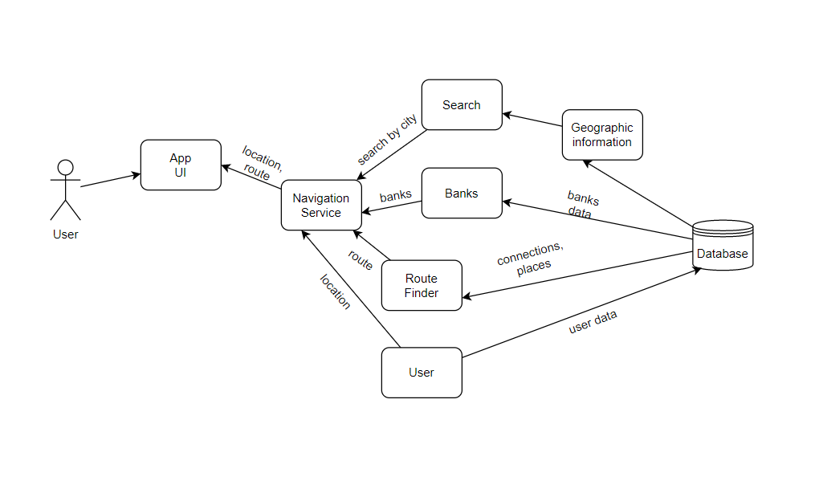

Слика 1. Концептуален дијаграм

Од горе-покажаниот дијаграм можеме да го видиме концептот на нашата веб апликација, односно како таа ќе функционира.